**의소분 인수인계서**

113회 의소분/55기 김은진, 56기 최성지

1. 공연 준비

공연준비가 시작되면, 첫 회의 전에 대본을 읽은 후, 캐릭터를 분석한다. 인물 별로 이미지를 생각해보고 떠오르는 드라마나 영화 속 캐릭터가 있으면 플랜에 적어놓는 것이 좋다. ‘촌스럽게 꾸민’보다는 ‘백인하’라고 사진을 구하면 연출님과 이야기 하기 편하기 때문이다. 그 후 필요한 소도구나 의상을 파악한다. 그리고 나서, 율전 또는 명륜 동아리 방에 적합한 것이 있는지 미리 파악해 놓는 것이 좋다. 또한, 분장통 안에 어떠한 것들이 있는지 필요한 것은 무엇인지 미리 알아두고 구입해야 할 것들을 미리 파악해 예산을 짜는 것이 좋다. 현재, 분장통에는 다섯 가지 색의 베이스와 여러 용도의 브러쉬, 아이 섀도우, 세 가지 색의 셰딩 정도가 있다. 다음 공연 때는 사용빈도가 높은 퍼프와 클렌징 티슈를 구입하는 것이 좋겠다. 이외에는 주로 의소분과 캐스트의 화장 파우치로 대신했다.

이후 여러 극회인 또는 의소분에게서 의상과 소품을 빌리거나 얻는다. 이때, 빌린 의상이나 소품은 반드시 다시 돌려주어야 한다. 따라서, 아래 표와 같이 소품소유목록을 작성하는 것도 하나의 방법이다. 이번에 실행해보려 했으나 못했던, 견출지에 이름을 써서 각 소품에 붙이는 것도 하나의 방법이다.

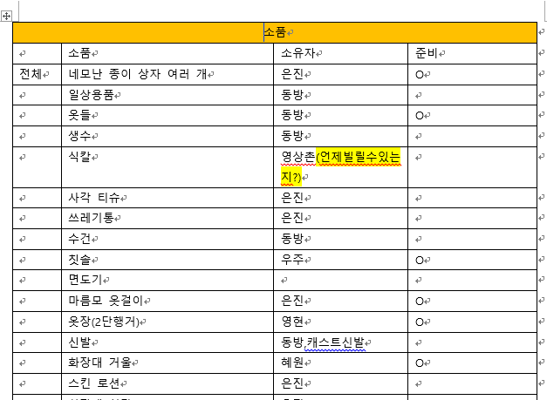

2. 공연 기간

공연이 임박하면, 의소분의 첫 번째 일은 의상과 소품을 제때, 제대로 양 캠퍼스에 옮기는 것이다. 방학 중 연습이 명륜에서 주로 이루어지며, 율전에서 주로 먼저 공연을 올리기 때문에, 명륜에서 율전으로 의상과 소품을 옮겨야 한다. 이때, 극의 특성에 따라 다르겠지만 의소분이 많은 경우 다른 공연진들의 도움이 필요하다. 또한, 율전에서 공연이 끝난 후, 명륜으로 옮길 때 의소분이 제대로 있는지를 잘 확인해야 한다. 특히, 이번 공연과 같이 조그마한 소품이 많을 경우 잃어버릴 확률이 높으므로 신경 써서 확인해야 한다.